Маркетинг-план компании Enagic® прост,
выгоден и необычен, как и всё японское.
Однако с этим стоит разобраться.

Каждый агент компании в зависимости от количества продаж (а считаются все продажи — и свои прямые продажи, и продажи своей группы) получает свой ранг. В структуре имеется 6 рангов (от 1A до 6А), и в соответствии с рангом распределяются базовые 8 баллов.
Для того чтобы повысить свой ранг, Вам или Вашей команде нужно достичь определенного объема продаж. Дистрибьютор может перейти непосредственно от ранга 1A (на этом уровне нужно иметь 2 прямые продажи) к любому рангу, если накопленный объем продаж будет соответствовать установленным требованиям.

Например:
У Вас имеется ранг 1A с двумя своими прямыми продажами. Вы получаете ранг 2A сразу после своей третьей продажи. Или Вы можете перейти непосредственно к рангу 6A от личной продажи, если общее количество изделий, проданных Вашей командой, составит по меньшей мере 100 штук.
С помощью приведенной ниже таблицы вы можете составить представление о том, как Вы можете увеличить свой ранг на примере продаж машинки LeveLuk k8.

Выплаты в базовой (8-уровневой) структуре комиссий
осуществляются путём распределения 8 поинтов (частей) на 8 уровнях:
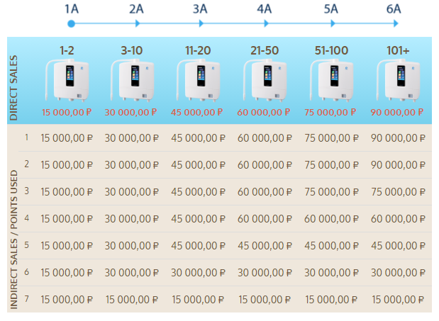

* базовые 12 000 + 3 000 (ОБ**) = 15 000
**ОБ — особый балл. Выплачивается за продажи в Вашей группе при наличии у Вас прямой продажи в течение 90 дней.
Продано штук | 2 | 3 | 11 | 21 | 51 | 101
Ранг | 1A | 2A | 3A | 4A | 5A | 6A
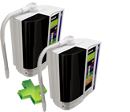

Как заработать больше?

Как стать агентом уровня 2A
Скажем, Вы начинаете с продажи 2 единиц. Теперь у вас ранг 1A! Людям, которые купили ваши устройства, они так понравились, что они продали по 2 единицы на каждого.
Прямые продажи | 2 x 15 000 = 30 000
Непрямые продажи | 4 x 15 000 = 60 000
Итого продаж | 6
Итоговый доход | 90 000
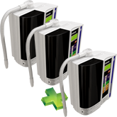

Переход от одного ранга к другому
Когда Вы выполняете дополнительную личную продажу, Вы получаете ранг 2A и право на более высокую комиссию!
Прямые продажи | 1 x 30 000 = 30 000
Непрямые продажи | 5 x 30 000 = 150 000
Итого продаж | предыдущие 6 + новые 6 = 12
Итоговый доход | 270 000
12 проданных устройств означают, что ваш ранг увеличивается до 3A!

Потрясающие вознаграждения за достижение уровня 6A
Когда общее число продаж у Вас и Вашей команды станет равно 100 или более, Ваша следующая личная продажа позволит вам получить ранг 6A!
Помогая другим своим агентам достичь уровня 6A, вы получите ранги 6A2, 6A2-2 и так далее...
Это очень захватывающий уровень достижений из-за огромных доходов, которые Вы будете зарабатывать по пути в виде вознаграждений! Вы не только будете получать доход от 8-балльной структуры комиссий, но и сможете претендовать на дополнительные источники вознаграждений!

Дополнительные источники вознаграждений

Выплата за обучение
Выплачивается ежедневно. Доступно для дистрибьюторов ранга 6A и выше. Заработайте 200 $ за каждое проданное изделие стоимостью ниже 8 баллов без ограничения по уровням вплоть, но не включительно, до следующего дистрибьютора 6A.

Вознаграждение за поднятие уровня 6A
Эта награда предназначена для текущих дистрибьюторов 6A. Она выплачивается вам, если один из ваших нижестоящих участников структуры достигает ранга 6A. Рассчитанная сумма зависит от объема продаж нового участника 6A в начале прошлого месяца. Выплата вознаграждения будет прекращена, как только вы получите ранг 6A2. Другими словами, вы будете получать выплату в течение шести месяцев за 1-го нового участника 6A в вашей нижестоящей структуре, но вознаграждение за 2-го нового участника 6А будет выплачено вам только один раз, поскольку данный 2-й участник позволит вам получить ранг 6A2.

Поощрение за ранг 6A
После повышения вашего ранга до 6A, 6A2, и т.д. у вас есть 3 месяца для того, чтобы попытаться заработать дополнительное поощрение.
- Требование для 1-го месяца: продажа 10 штук
- Требование для 2-го месяца: продажа 15 штук
- Требование для 3-го месяца: продажа 20 штук

Поощрение за 8-уровневую группу для 6A (ежеквартально)
Поощрение за продажи 8-уровневой группы выплачивается следующим образом:
А) Общее число ваших 8-балльных продаж за квартал равно 3* или более
= 14 $ за штуку.
* Если ваш ранг равен 6A2, вам потребуется три квартальных общих 8-балльных продаж. Если ваш ранг равен 6A2-2, вам потребуется шесть квартальных общих 8-балльных продаж.

Вознаграждение за групповые продажи для 6A
Рассчитанная сумма вознаграждения зависит от того, сколько групповых продаж выполнила ваша группа 6A, а также от того, сколько прямых продаж вы осуществили в каждом месяце. Это вознаграждение выплачивается ежемесячно и ежеквартально.

Комиссии за Ukon® DD
Клиенты Ukon® DD могут зарегистрироваться для получения автоматических поставок Kangen Ukon® каждые 4 месяца. Enagic® начисляет 8 баллов за каждую продажу Ukon® DD, что позволяет дистрибьюторам получать долгосрочный пассивный доход. Каждый балл стоит 40 $, и дистрибьюторы должны выполнить 3 прямых продажи, прежде чем они будут вправе получить чеки с начисленными им комиссиями.

